Практическая работа № 2 «Создание и выполнение команд над источником данных» часть 1

Цель: Научиться получать данные из источника с помощью объекта SqlCommand, просматривать данные с помощью SqlDataReader, создавать параметризированные запросы к базе данных.

Вопросы
- Для чего предназначен объект SqlCommand?
- Какие методы существуют у объекта SqlCommand для выполнения инструкций T-SQL. Чем они отличаются?
- Почему не желательно использовать конкатенацию строк для создания параметризированных запросов?

Задание 1. Откройте решение Shop в Visual Studio и настройте подключение к базе данных с помошью глобальной переменной.
- Откройте проект «Shop». В обозревателе решений выберите файл Program.cs и отредактируйте файл, как показано на рисунке 21.
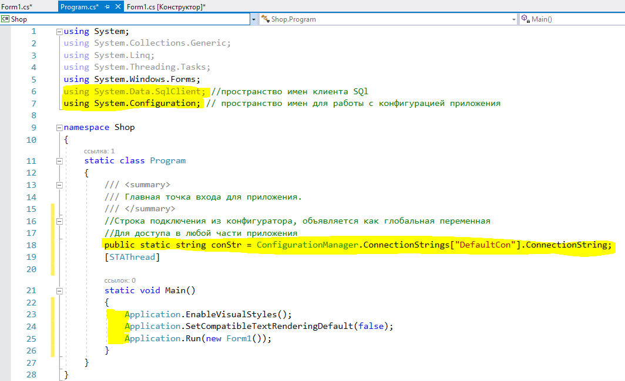
Рисунок 21 – Код Program.cs
- В обозревателе решений нажмите правой кнопкой мыши на строке Form1 и в контекстном меню выберите пункт «Переименовать» и укажите новое имя Output_frm.cs. Согласитесь, на переименование всех ссылок в коде на Form1, как показано на рисунке 22.
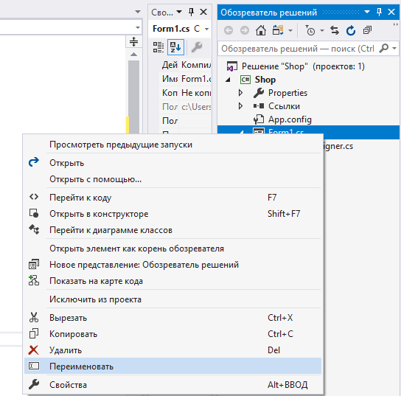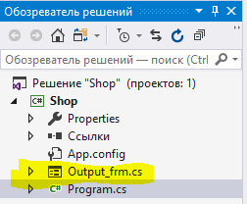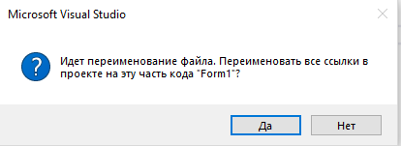
Рисунок 22 – Переименование формы
Задание 2. Добавьте кнопку на форму Output_frm, которая выведет скалярные значения.
- Разместите компоненты на форме Output_frm, как показано на рисунке 23 и настройте их свойства (таблица 2).
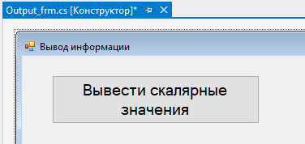
Рисунок 23 – Внешний вид Output_frm
Таблица 2 – Свойства компонентов формы
Компонент | Свойство | Значение
Form1 | Text | Вывод информации
Button1 | Name | scalar_btn
Button1 | Font.Size | 14
Button1 | Text | Вывести скалярные значения
- Создайте событие Click на кнопку scalar_btn (сделав двойной щелчок мышкой по кнопке, появиться заготовка метода) и напишите код, как показано на рисунке 24.
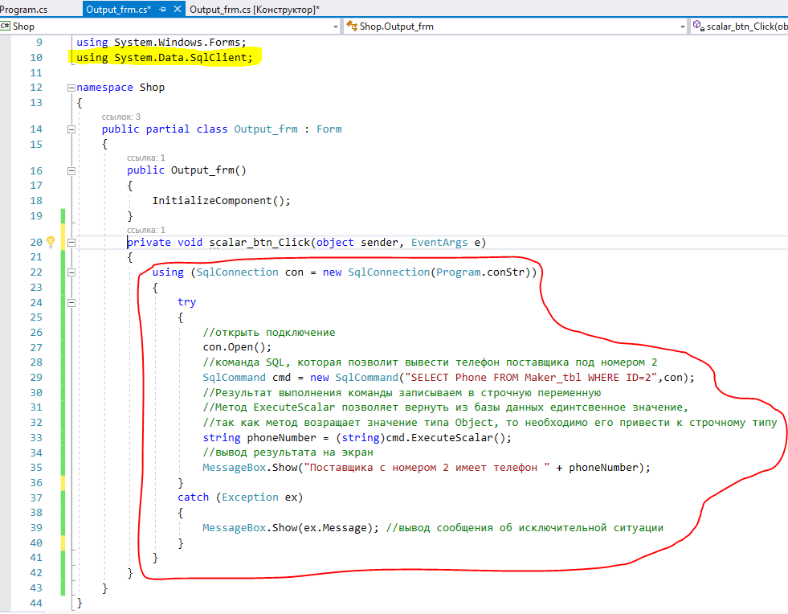
Рисунок 24 – Вывод скалярного значения
- Запустите приложение на выполнение и протестируйте работу кнопки.

Задание 3. Добавьте кнопку на форму Output_frm, которая позволит вставить данные в таблицу.
- Разместите на форме Output_frm кнопку, как показано на рисунке 25 и настройте ее свойства (таблица 3).
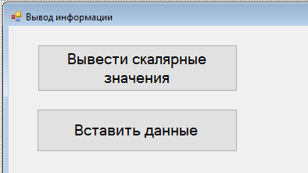
Рисунок 24 – Внешний вид Output_frm
Таблица 3 – Свойства добавленной кнопки
Компонент | Свойство | Значение
Button1 | Name | insert_btn
Button1 | Font.Size | 14
Button1 | Text | Вставить данные
- Создайте событие Click на кнопку insert_btn (сделав двойной щелчок мышкой по кнопке, появиться заготовка метода) и напишите код, как показано на рисунке 25.
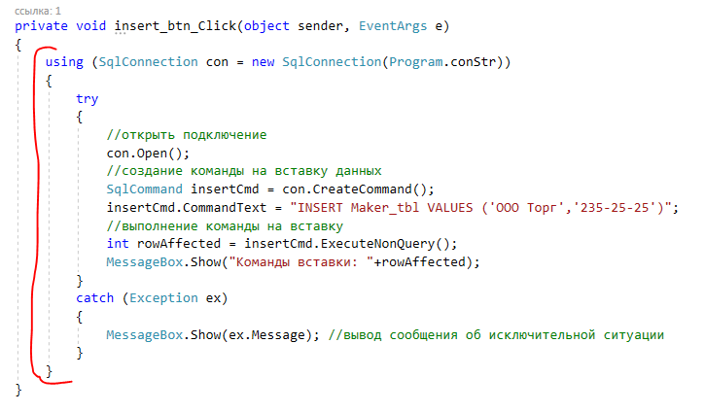
Рисунок 25 – Код вставки записи в таблицу
В команде Insert нет поля ID, так как при создании таблицы указано, что это поле автоинкрементное, т. е. само заполняется значениями.
- Запустите приложение на выполнение и протестируйте работу кнопки. В результате работы должна добавиться новая запись в базу данных, откройте MS SQL Server и убедитесь в наличии новой записи, рисунок 26.
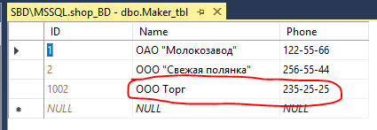
Рисунок 26 – Добавлена новая запись в таблицу
В сообщении будет указано количество строк, которые обработано на сервере, т. е. 1.
Задание 4. Добавьте кнопку на форму Output_frm, которая позволит удалить запись из таблицы.
- Разместите на форме Output_frm кнопку, как показано на рисунке 27 и настройте ее свойства (таблица 4).
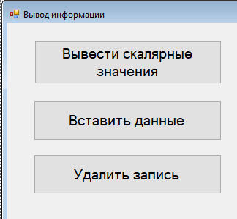
Рисунок 27 – Внешний вид Output_frm
Таблица 4 – Свойства добавленной кнопки
Компонент | Свойство | Значение
Button1 | Name | delete_btn
Button1 | Font.Size | 14
Button1 | Text | Удалить запись
- Создайте событие Click на кнопку delete_btn (сделав двойной щелчок мышкой по кнопке, появиться заготовка метода) и напишите код, как показано на рисунке 28.
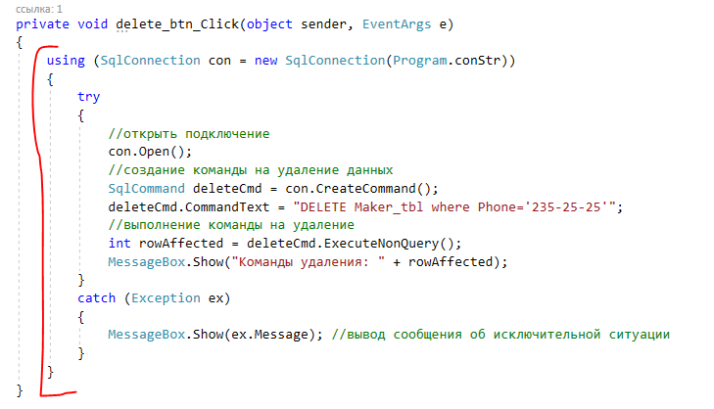
Рисунок 28 – Код удаления записи из таблицы
- Запустите приложение на выполнение и протестируйте работу кнопки. В результате работы должна удалиться запись о поставщике, который имеет номер телефона 236-25-25, откройте MS SQL Server и убедитесь в отсутствии этой записи. В сообщении будет указано количество строк, которые обработано на сервере, т. е. 1.
Задание 5. Добавьте кнопку на форму Output_frm, которая позволит вывести данные в табличном виде.
- Разместите на форме Output_frm кнопку и компонент ListBox, как показано на рисунок 29 и настройте ее свойства (таблица 5).
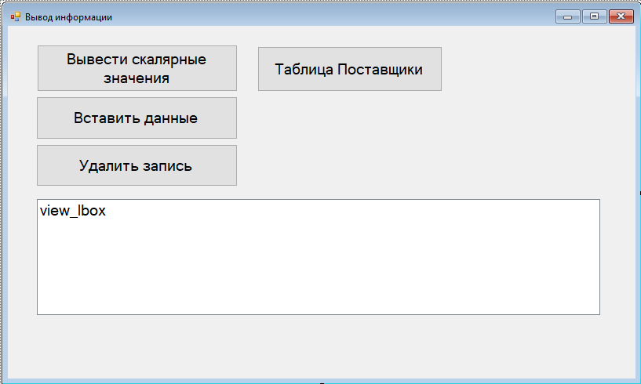
Рисунок 29 – Внешний вид Output_frm
Таблица 5 – Свойства добавленных компонентов
Компонент | Свойство | Значение
Button1 | Name | tableMaker_btn
Button1 | Font.Size | 14
Button1 | Text | Таблица Поставщики
ListBox1 | Name | view_lbox
ListBox1 | Font.Size | 14
- Создайте событие Click на кнопку tableMaker_btn (сделав двойной щелчок мышкой по кнопке, появиться заготовка метода) и напишите код, как показано на рисунке 30.
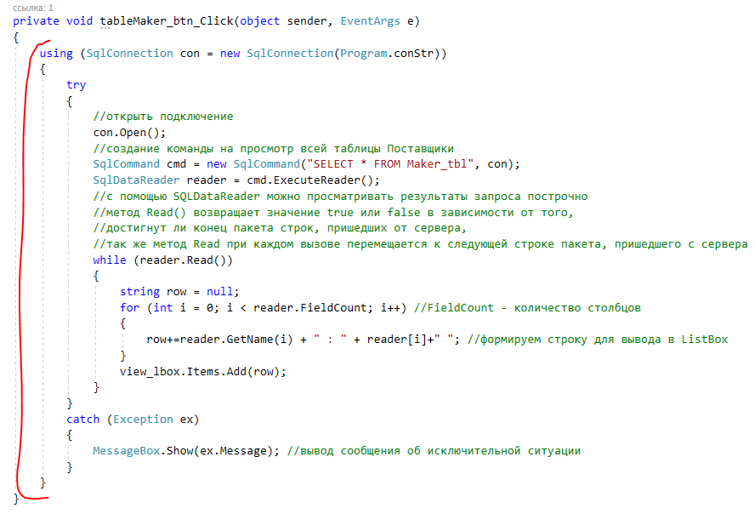
Рисунок 30 – Код вывода данных из таблицы Поставщики в ListBox

- Запустите приложение на выполнение и протестируйте работу кнопки. Результат работы представлен на рисунок 31.
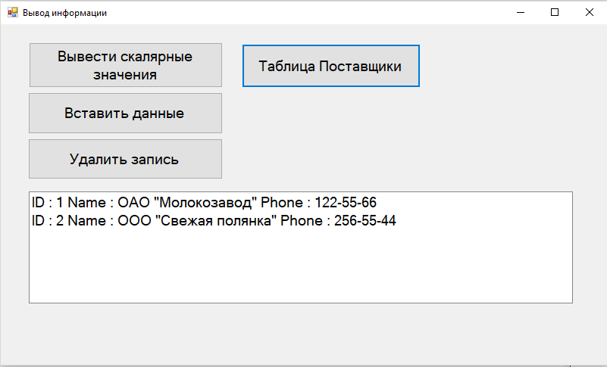
Рисунок 31 – Вывод данных из таблицы Поставщики в ListBox

Задание 6. Добавьте кнопку на форму Output_frm, которая позволит вывести данные через объект DataReader с помощью строготипизированных средств доступа.
- Разместите на форме Output_frm кнопку, как показано на рисунке 32 и настройте ее свойства (таблица 6).
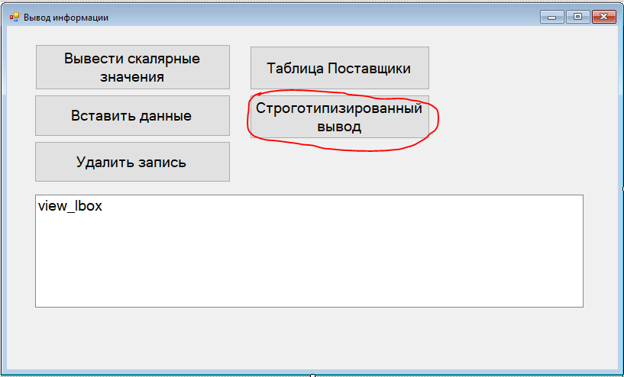
Рисунок 32 – Внешний вид Output_frm
Таблица 6 – Свойства добавленной кнопки
Компонент | Свойство | Значение
Button1 | Name | ViewTip_btn
Button1 | Font.Size | 14
Button1 | Text | Строготипизированный вывод
- Создайте событие Click на кнопку ViewTip_btn и напишите код, как показано на рисунке 33.
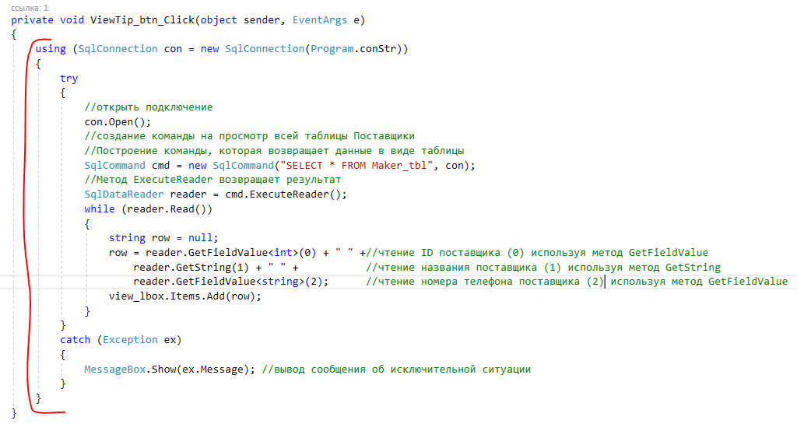
Рисунок 33 – Код вывода данных в строго типизированном виде из таблицы Поставщики в ListBox
- Запустите приложение на выполнение и протестируйте работу кнопки. Результат работы представлен на рисунок 34.
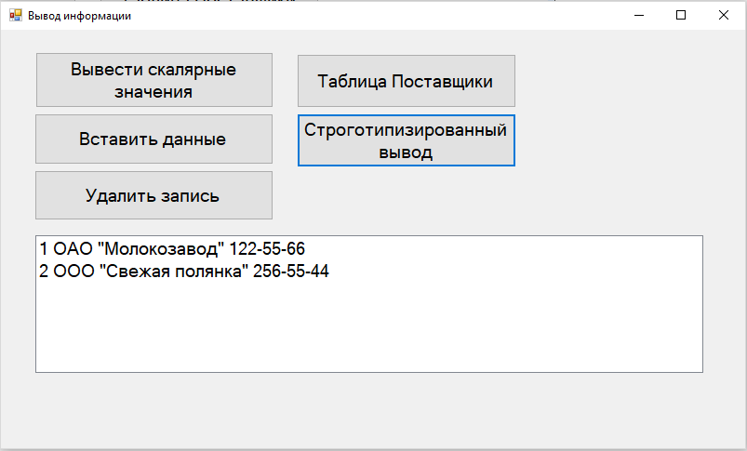
Рисунок 34 – Вывод строго типизированных данных из таблицы Поставщики в ListBox

Задание 7. Добавьте кнопку на форму Output_frm, которая позволит вывести данные через объект DataReader с помощью индексов.
- Разместите на форме Output_frm кнопку, как показано на рисунке 35 и настройте ее свойства (таблица 7).
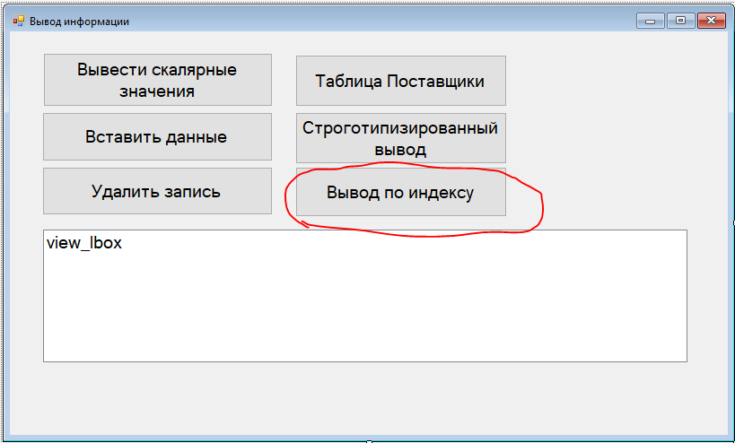
Рисунок 35 – Внешний вид Output_frm
Таблица 7 – Свойства добавленной кнопки
Компонент | Свойство | Значение
Button1 | Name | ViewIndex_btn
Button1 | Font.Size | 14
Button1 | Text | Вывод по индексу
- Создайте событие Click на кнопку ViewIndex_btn и напишите код, как показано на рисунке 36.
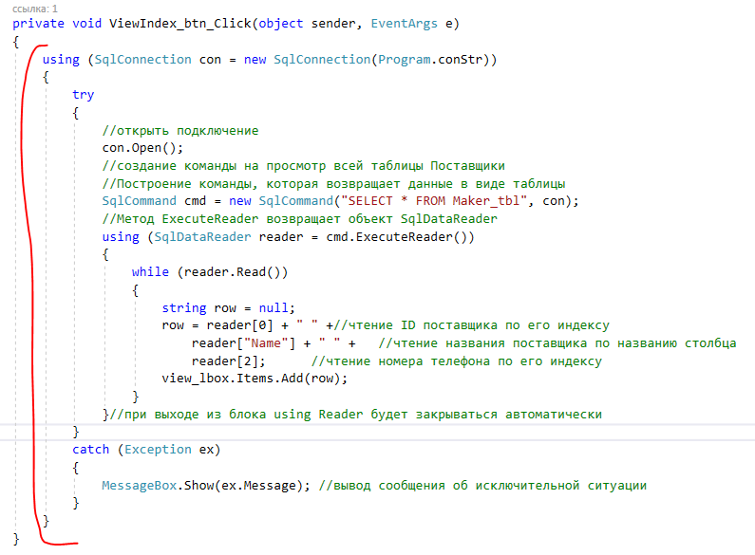
Рисунок 36 – Код вывода данных по индексу из таблицы Поставщики в ListBox
- Запустите приложение на выполнение и протестируйте работу кнопки.
Задание 8. Добавьте кнопку на форму Output_frm, которая позволит выполнить пакет запросов SQL.
- Разместите на форме Output_frm кнопку, как показано на рисунке 37 и настройте ее свойства (таблица 8).
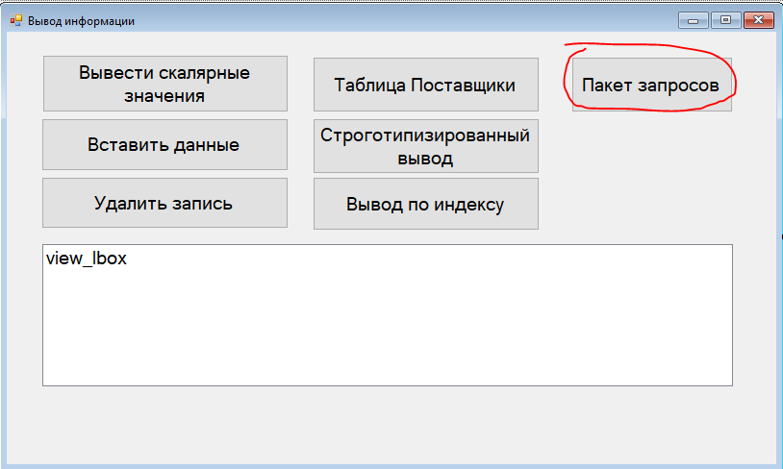
Рисунок 37 – Внешний вид Output_frm
Таблица 8 – Свойства добавленной кнопки
Компонент | Свойство | Значение
Button1 | Name | Paket_btn
Button1 | Font.Size | 14
Button1 | Text | Пакет запросов
- Перейдите к коду формы, для этого нажмите в пустом месте формы правой кнопкой мыши и выберите пункт меню «Перейти к коду» (рисунок 38).
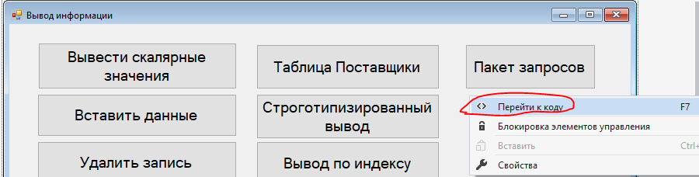
Рисунок 38 – Переключение в код формы
- Напишите новый метод, который будет принимать данные reader и выводить в сообщении результат, как представлено на рисунке 39.
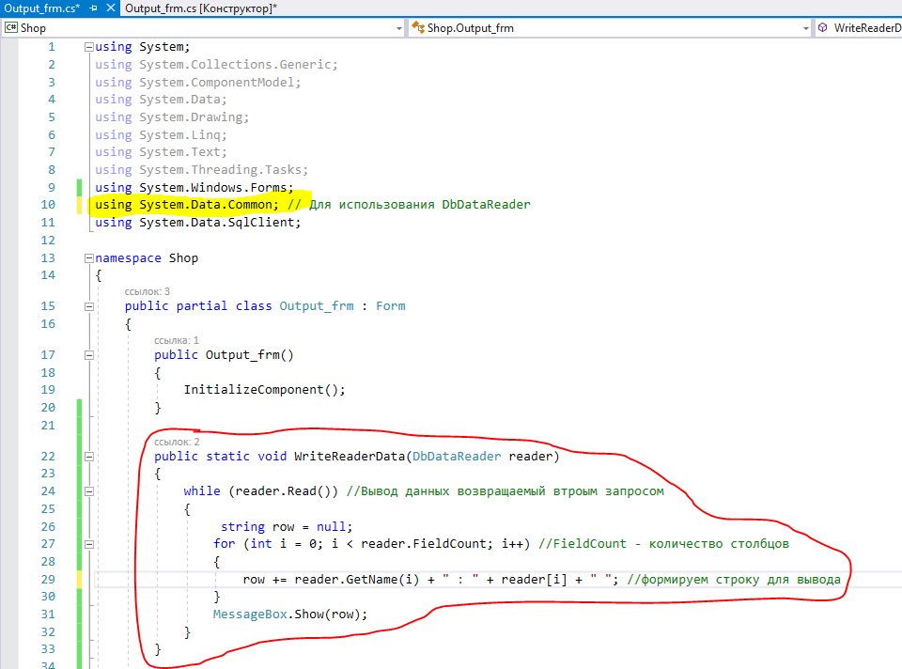
Рисунок 39 – Метод WriteReaderData
- Создайте событие Click на кнопку Paket_btn и напишите код, как показано на рисунке 40.
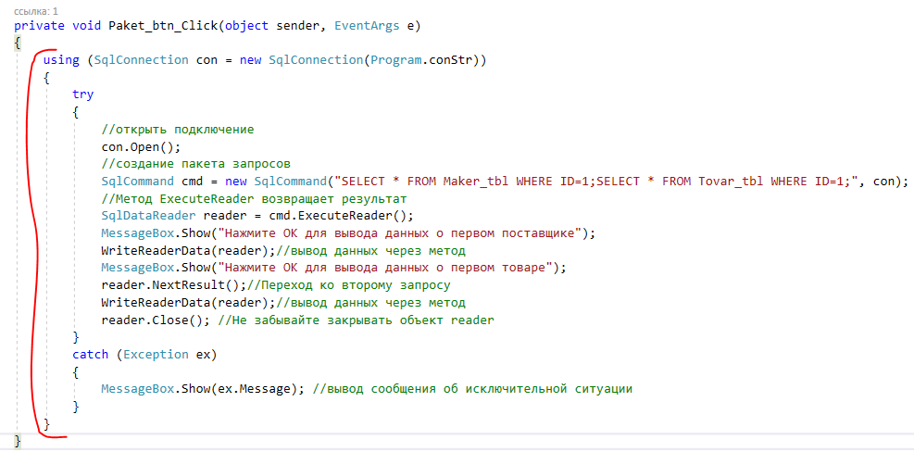
Рисунок 40 – Код щелчка по кнопке Paket_btn
- Запустите приложение на выполнение и протестируйте работу кнопки. После нажатия на кнопку «Пакет запросов» появиться сообщение о выводе первого поставщика, после нажатия кнопки «ОК», отобразится в сообщении строка с данными первого поставщика (рисунок 41).
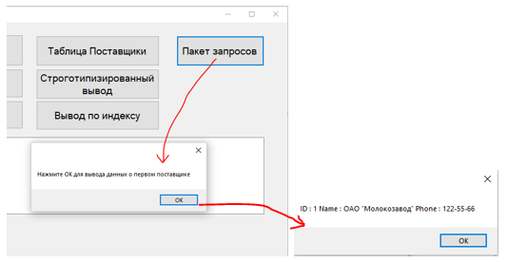
Рисунок 41 – Просмотре первого запроса
- После нажатия на кнопку «ОК» появиться сообщение о выводе первого товара. Нажмите кнопки ОК, отобразится в сообщении строка с данными первого товара (рисунок 42).
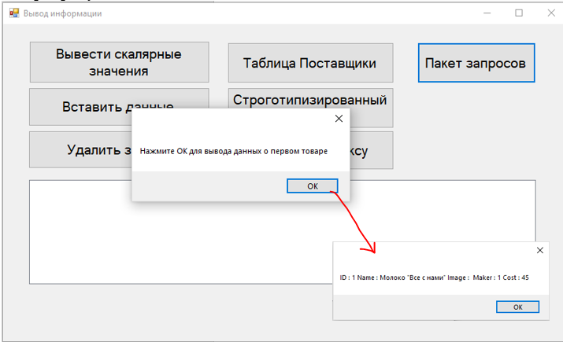
Рисунок 42 – Просмотре второго запроса

Задание 9. Добавьте кнопку на форму Output_frm, которая позволит выводить значения NULL из таблицы.
- Разместите на форме Output_frm кнопку, как показано на рисунке 43 и настройте ее свойства (таблица 9).
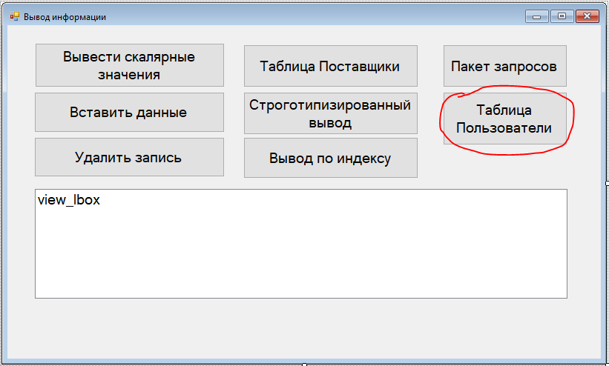
Рисунок 43 – Внешний вид Output_frm
Таблица 9 – Свойства добавленной кнопки
Компонент | Свойство | Значение
Button1 | Name | Null_btn
Button1 | Font.Size | 14
Button1 | Text | Таблица Пользователи
- Создайте событие Click на кнопку Null_btn и напишите код, как показано на рисунке 44.
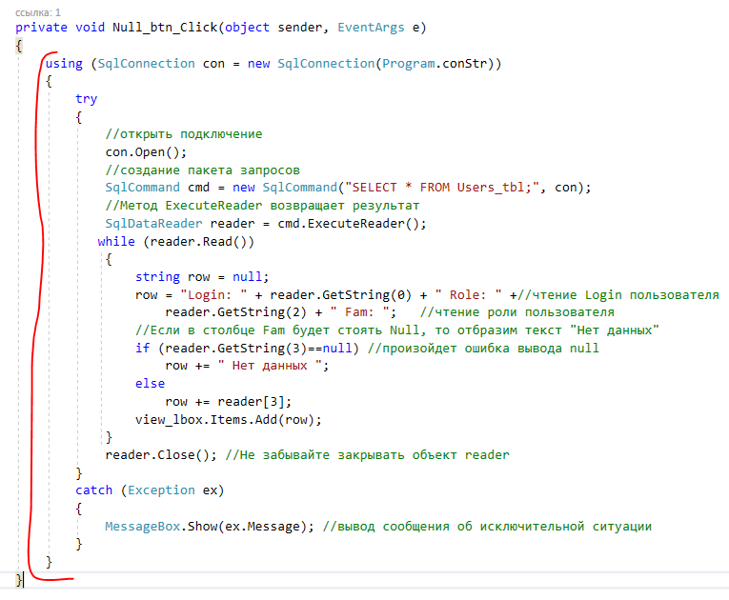
Рисунок 44 – Код вывода данных Null
- Запустите приложение на выполнение, нажмите на кнопку «Таблица Пользователи». В результате появиться сообщение, о невозможности вызвать значения равных NULL (рисунок 45).
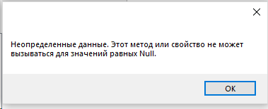
Рисунок 45 – Сообщение об ошибке
Метод GetString проверяет если выводятся значения Null, то сгенерировать исключительную ситуацию «Неопределнные данные».
- Остановите тестирование приложения и изменить метод, так как показано на рисунке 46.
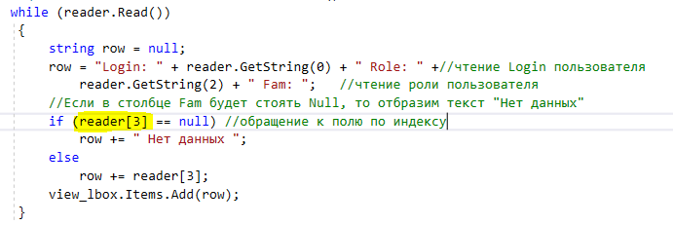
Рисунок 46 – Обращение к полю значения Null по индексу
- Запустите приложение на выполнение, нажмите на кнопку «Таблица Пользователи». В результате не появиться сообщения об ошибки, ListBox заполниться данными, но там, где отсутствуют значения ничего не выведется (рисунок 47).
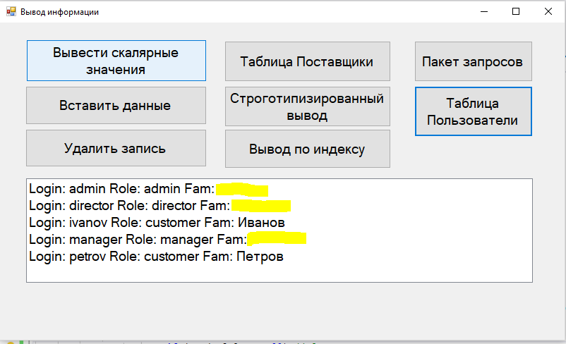
Рисунок 47 – Вывод пустых значений
- Остановите тестирование приложения и изменить метод, так как показано на рисунке 48.
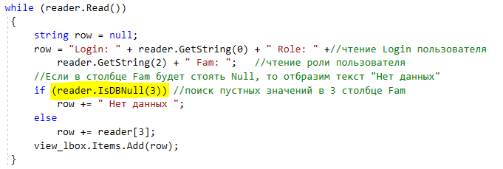
Рисунок 48 – Использование метода IsDBNull
Метод IsDbNull позволяет проверить наличие данных в указанном поле источника данных.
- Запустите приложение на выполнение, нажмите на кнопку «Таблица Пользователи». В результате ListBox заполниться данными, а там, где отсутствуют значения выведется текст «Нет данных» (рисунок 49).
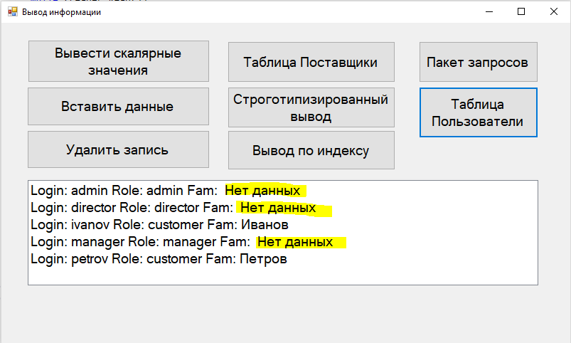
Рисунок 49 – Результат использования метода IsDBNull

Самостоятельное задание 1. Добавьте в приложение функцию просмотра данных остальных таблиц базы данных: Order_tbl, Order_tovar_tbl, Tovar_tbl.

